**Taller de Inteligencia Artificial**

Marcela Álzate Gaviria, [lina_alzate23141@elpoli.edu.co](mailto:lina_alzate23141@elpoli.edu.co)

Juliana Ladino Acevedo, [juliana_ladino23161@elpoli.edu.co](mailto:juliana_ladino23161@elpoli.edu.co)

1. **Sistema Experto para clasificación sobre el cuidado según el tipo de cabello**
   1. **Descripción general**

El cuidado según el tipo de cabello; ondulado, liso o rizado, cada tipo requiere tratamientos específicos para mantener su salud y estética. Por ejemplo, el cabello ondulado tiende a necesitar productos que definan sus rizos y aporten hidratación, mientras que el cabello liso se beneficia de protección contra el calor y cepillados suaves, y el cabello rizado requiere hidratación intensa y métodos cuidadosos para evitar el daño.

El objetivo general de este sistema experto es guiar a los usuarios en la selección adecuada de productos y cuidados según su tipo de cabello. Este sistema acepta entradas como "Cabello Ondulado", "Cabello Liso", y "Cabello Rizado" que corresponden a diferentes productos, y con base en ellas, determina qué características del cabello se relacionan. Como salida, el sistema proporciona recomendaciones personalizadas para el cuidado del cabello, específicas para cada tipo, y así transformando el diagnóstico capilar, brindando una **mayor precisión**, **información exhaustiva, personalización, seguimiento a largo plazo, eficiencia y accesibilidad.** (Clinica Salud Capilar - Grupo Tufet, s.f.)

* 1. **Reglas definidas**

En esta sección se explican las reglas del sistema experto para la clasificación de huevos, en total se definieron reglas, estas son:

**Regla 1:** Si el cabello es ondulado se recomienda usar productos hidratantes y define los rizos.

**Regla 2:** Si el cabello es liso se recomienda cepillarlo suavemente, y protegerlo del calor.

**Regla 3:** Si el cabello es rizado se recomienda usar hidratantes, tratarlo con suavidad, y secarlo con un difusor.

* 1. **Aplicación construida**

La aplicación construida se hizo en Python con la librería TKinter y la librería CLIPSPY desarrollado en IDE VS code (si utilizó otra tecnología explicar del mismo modo). En la Figura 1, se presenta el pantallazo del formulario principal del sistema construido, donde se ingresa los datos para la clasificación del cuidado según el tipo de cabello.

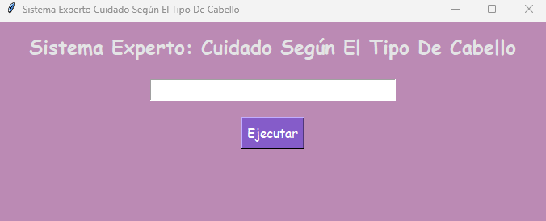

Figura 1. Pantallazo de captura de datos del sistema experto

**1.4 Conclusiones**

El sistema experto nos permite realizar de forma simple y sencilla en este caso, el cuidado del cabello. Entre sus ventajas se encuentran la facilidad de uso, ya que el usuario solo debe ingresar una información básica, y el sistema responde con recomendaciones precisas.

A futuro el proyecto no solo podría dar recomendaciones al usuario sino mostrar algunas sugerencias de productos según su tipo de cabello y necesidades de cuidado capilar.

1. **Sistema Difuso para el cálculo de propina**
   1. **Descripción general**

El sistema difuso analiza datos médicos imprecisos o inciertos, y estimar el nivel de riesgo del paciente en función de dos variables principales: **antecedentes médicos**, **síntomas y diagnóstico**. Mediante (BV, 2022), se modelan escenarios médicos donde las fronteras entre categorías (como leve, moderado y grave).

Proporcionar soporte para el diagnóstico médico preliminar a partir de datos inciertos, facilitando a los profesionales de la salud la toma de decisiones en situaciones donde los límites entre las categorías no son claros.

* 1. **Conjuntos difusos definidos**

En la Figura 2 se muestran los síntomas. En parte izquierda de la figura 3 está el diagnóstico, la figura 1 los antecedentes y la figura 4 la relación de los tres aspectos.

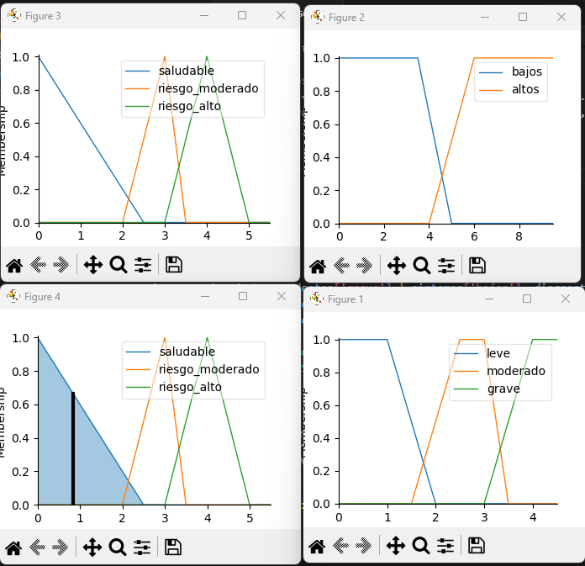

Figura 2. Conjuntos difusos de entrada

* 1. **Reglas Difusas**

El sistema incluye un conjunto de reglas que relacionan las variables de entrada con la salida. Estas reglas son fundamentales para realizar las inferencias:

**Regla 1**: Si los antecedentes son graves **o** los síntomas son bajos, el diagnóstico es **saludable**.

**Regla 2**: Si los antecedentes son moderados **y** los síntomas son altos, el diagnóstico es **riesgo moderado**.

**Regla 3**: Si los antecedentes son leves, el diagnóstico es **riesgo alto**.

* 1. **Aplicación construida**

La aplicación construida se hizo en Python con la librería TKinter y la librería SKFuzzy desarollado en IDE VS code (si utilizó otra tecnología explicar del mismo modo). En la Figura 1, se presenta el pantallazo del formulario principal del sistema construido, donde se ingresa los datos para la clasificación de salud.

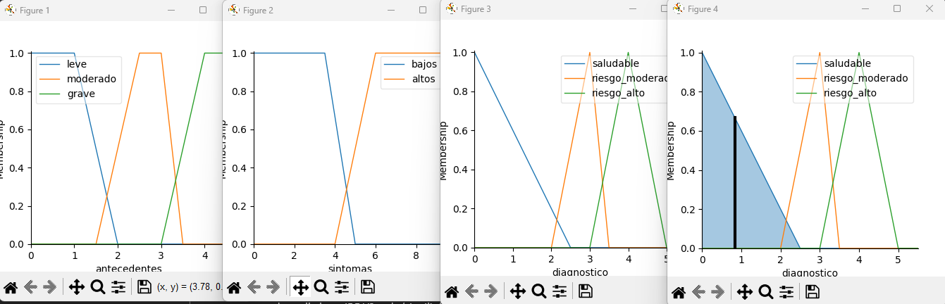

Figura 3. Pantallazo del sistema de clasificación de salud

**2.5 Conclusiones**

El sistema difuso implementado destaca por su capacidad para manejar datos imprecisos en el ámbito médico, dando un enfoque práctico para el diagnóstico preliminar. Las variables "antecedentes médicos" y "síntomas" en función de reglas predefinidas, el sistema clasifica a los pacientes en categorías de riesgo (saludable, riesgo moderado, riesgo alto) permitiendo modelar situaciones reales donde no siempre es posible establecer límites claros entre las distintas categorías de diagnóstico, brindando a los profesionales de la salud una herramienta útil para tomar decisiones en datos de incertidumbre o incompletos.

La integración de los conjuntos difusos (antecedentes, síntomas, diagnóstico) y su representación visual, como se muestra en las figuras descritas, nos da la importancia de la interpretación gráfica para comprender la relación entre estas variables. Al observar gráficas como la relación conjunta de antecedentes, síntomas y diagnóstico, los usuarios pueden identificar patrones, lo que facilita la evaluación del riesgo de cada paciente. El sistema no sustituye el juicio clínico, complementa el análisis médico.

**3. Bibliografía**

# **Bibliografía**

BV, E. (Junio de 2022). Obtenido de ScienceDirect: https://www.sciencedirect.com/science/article/pii/S1568494622002538

Clinica Salud Capilar - Grupo Tufet. (s.f.). *diagnosticocapilar*. Obtenido de https://diagnosticocapilar.com/impacto-de-la-ia-en-el-diagnostico-capilar/

1. https://github.com/JulianaLadino/InteligenciaArtificial